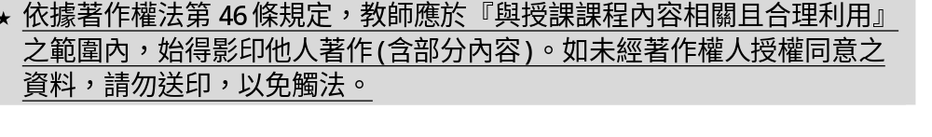
臺灣警察專科學校印製教學補充資料申請表
- 為提升本校教育訓練成效，強化學習效益，並兼節能省碳之目的，本校業已建置雲端教學平臺系統(http://igtplus.mail.tpa.edu.tw/)，實施教材數位化，以因應行動學習時代的來臨，使教師教學、學生學習更具即時性及互動性。
- 雲端教學平臺系統含以下部分：
  - 校版教科書：本校出版之教科書籍可於校域網段內，供師生校內閱讀研習。
  - 教師(官)教學資料：一般性教學資料請教師(官)上網申請雲端系統帳號，使用線上系統上傳檔案。(線上申請操作程序如後頁，如未熟稔操作，可至教務處教材組，由教材組人員說明協助)
- 印製紙本教學補充資料：為利學生警察特考應考研習，係屬警察特考科目之課程，且以紙本形式較為適宜之教學補充資料，請事先經科主任核可後，再送教務處教材組印製。

授課科目  名 稱 |  | 授課教師  (簽名)
授課班級 | 專 期第 教授班 | 申請日期 | 年 月 日
原稿張數 |  | 印製份數
印製內容
說 明
科主任核章
聯 絡 人  (班代表) | 班級：專 期第 教授班 /學號：  姓名： /手機：
送印日期： 印製單位簽收：
(請於送印3工作日後至教務處領取)
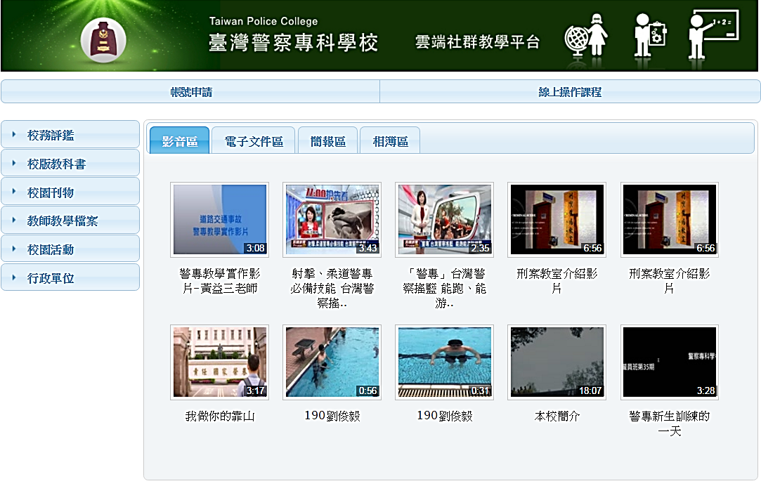
- 雲端教學平臺首頁http://igtplus.mail.tpa.edu.tw/(警專官網首頁亦有連結)
- 帳號申請http://igtplus.mail.tpa.edu.tw/site/sections/519/pages/5517?locale=zh_tw
